2022年上海市15区中考数学一模考点分类汇编
专题03 三角形一边平行线与相似有关概念
一．选择题（共25小题）
1．（青浦区）下列图形，一定相似的是（ ）
A．两个直角三角形 B．两个等腰三角形
C．两个等边三角形 D．两个菱形
【分析】根据相似图形的定义：对应角相等，对应边成比例的两个图形一定相似，结合选项，用排除法求解．
【解答】解：A．两个直角三角形，对应角不一定相等，对应边不一定成比例，不符合相似的定义，故A选项不符合题意；
B．两个等腰三角形的对应角不一定相等，对应边不一定成比例，不符合相似的定义，故B选项不符合题意；
C．两个等边三角形的对应角一定相等，对应边一定成比例，符合相似的定义，故C选项符合题意；
D．两个菱形，对应边成比例，对应角不一定相等，不符合相似的定义，故D选项不符合题意；
故选：C．
【点评】本题考查了相似图形，熟悉各种图形的性质是解题的关键．
2．（静安区）已知点D、E分别在△ABC的边AB、AC的反向延长线上，且ED∥BC，如果AD：DB＝1：4，ED＝2，那么边BC的长是（ ）
A．8 B．10 C．6 D．4
【分析】根据相似三角形的判定定理得出△EAD∽△CAB，根据相似三角形的性质求出即可．
【解答】解：如图，
∵DE∥BC，
∴△EAD∽△CAB，
∴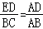，
∵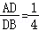，DE＝2，
∴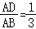，
∴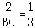，
∴BC＝6．
故选：C．
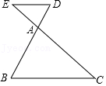
【点评】本题考查了相似三角形的性质和判定的应用，能推出△EAD∽△CAB是解此题的关键．
3．（崇明区）如果两个相似三角形的周长比为1：4，那么这两个三角形的对应中线的比为（ ）
A．1：2 B．1：4 C．1：8 D．1：16
【分析】根据相似三角形的性质判断即可．
【解答】解：因为两个相似三角形的周长比等于相似比，两个相似三角形的对应中线的比也等于相似比，
所以：如果两个相似三角形的周长比为1：4，那么这两个三角形的对应中线的比为1：4，
故选：B．
【点评】本题考查了相似三角形的性质，熟练掌握相似三角形的性质是解题的关键．
4．（青浦区）如图，已知AB∥CD∥EF，它们依次交直线l₁、l₂于点A、C、E和点B、D、F．如果AC：CE＝2：3，BD＝4，那么BF等于（ ）
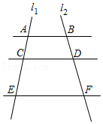
A．6 B．8 C．10 D．12
【分析】根据平行线分线段成比例定理即可得到结论．
【解答】解：∵AC：CE＝2：3，
∴AC：AE＝2：5，
∵AB∥CD∥EF，
∴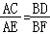，
∴BF＝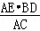＝×4＝10，
故选：C．
【点评】本题考查平行线分线段成比例定理，关键是找出对应的比例线段，写出比例式，用到的知识点是平行线分线段成比例定理．
5．（黄浦区）如果两个相似三角形的周长比为1：4，那么它们的对应角平分线的比为（ ）
A．1：4 B．1：2 C．1：16 D．
【分析】利用相似三角形的性质：相似三角形的对应周长的比等于相似比，对应角平分线的比等于相似比，据此作答即可．
【解答】解：∵两个相似三角形的周长比为1：4，
∴两个相似三角形的相似比为1：4，
∴它们的对应角平分线的比为1：4．
故选：A．
【点评】本题主要考查相似三角形的性质，解答的关键是熟记相似三角形的性质并灵活运用．
6．（嘉定区）如图，已知AB∥CD∥EF，AC：AE＝3：5，那么下列结论正确的是（ ）
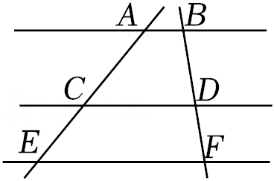
A．BD：DF＝2：3 B．AB：CD＝2：3 C．CD：EF＝3：5 D．DF：BF＝2：5
【分析】根据平行线分线段成比例定理判断即可．
【解答】解：∵AB∥CD∥EF，
∴BD：DF＝AC：CE＝3：2，A选项错误，不符合题意；
AB：CD的值无法确定，B选项错误，不符合题意；
CD：EF的值无法确定，C选项错误，不符合题意；
DF：BF＝CE：AE＝2：5，D选项正确，符合题意；
故选：D．
【点评】本题考查的是平行线分线段成比例定理：三条平行线截两条直线，所得的对应线段成比例，灵活运用定理、找准对应关系是解题的关键．
7．（普陀区）如图，已知AD∥BE∥CF，它们依次交直线l₁和l₂于点A、B、C和点D、E、F，如果AB：BC＝2：3，那么下列结论中错误的是（ ）
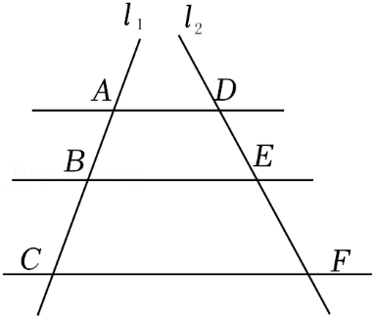
A．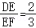 B．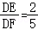 C．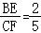 D．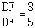
【分析】根据平行线分线段成比例定理列出比例式判断A、B、D，连接AF，交BE于H，根据相似三角形的性质判断C．
【解答】解：∵AD∥BE∥CF，AB：BC＝2：3，
∴＝＝，
∴＝，＝，故选项A、B、D结论正确，不符合题意；
连接AF，交BE于H，
∵BE∥DF，
∴△ABH∽△ACF，
∴＝＝，
∴＞，
∴选项C结论错误，符合题意；
故选：C．
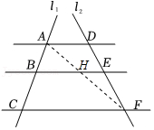
【点评】本题考查的是平行线分线段成比例定理，灵活运用定理、找准对应关系是解题的关键．
8．（松江区）下列四个命题中，真命题的个数是（ ）
（1）底边和腰对应成比例的两个等腰三角形相似；
（2）底边和底边上的高对应成比例的两个等腰三角形相似；
（3）底边和一腰上的高对应成比例的两个等腰三角形相似；
（4）腰和腰上的高对应成比例的两个等腰三角形相似．
A．1 B．2 C．3 D．4
【分析】根据等腰三角形的性质、相似三角形的判定定理判断即可．
【解答】解：（1）底边和腰对应成比例的两个等腰三角形一定相似，本小题说法是真命题；
（2）如图，△ABC和△A′B′C′是等腰三角形，AD⊥BC，A′D′⊥B′C′，
则BD＝BC，B′D′＝B′C′，
∵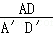＝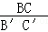，
∴＝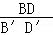，
∵∠ADC＝∠A′D′C′＝90°，
∴△ADB∽△A′D′B′，
∴∠B＝∠B′，
∴△ACB∽△A′C′B′，
∴底边和底边上的高对应成比例的两个等腰三角形相似，本小题说法是真命题；
（3）同理，底边和一腰上的高对应成比例的两个等腰三角形相似，本小题说法是真命题；
（4）两个三角形都是锐角三角形、直角三角形或钝角三角形时，腰和腰上的高对应成比例的两个等腰三角形相似，本小题说法是假命题；
故选：C．
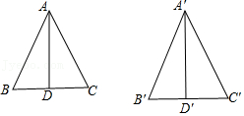
【点评】本题考查的是命题的真假判断，掌握相似三角形的判定定理和性质定理是解题的关键．
9．（静安区）下列说法错误的是（ ）
A．任意一个直角三角形都可以被分割成两个等腰三角形
B．任意一个等腰三角形都可以被分割成两个等腰三角形
C．任意一个直角三角形都可以被分割成两个直角三角形
D．任意一个等腰三角形都可以被分割成两个直角三角形
【分析】根据等腰三角形的判定和直角三角形的性质判断即可．
【解答】解：A、任意一个直角三角形被斜边的中线分割成两个等腰三角形，说法正确；
B、有的等腰三角形不能分割成两个等腰三角形，说法错误；
C、任意一个直角三角形可以被斜边的高分割成两个直角三角形，说法正确；
D、任意一个等腰三角形可以被底边上的高分割成两个直角三角形，说法正确；
故选：B．
【点评】此题考查三角形，关键是根据等腰三角形的判定和直角三角形的性质解答．
10．（徐汇区）如图，已知AB∥CD∥EF，BD：DF＝2：3，那么下列结论中，正确的是（ ）
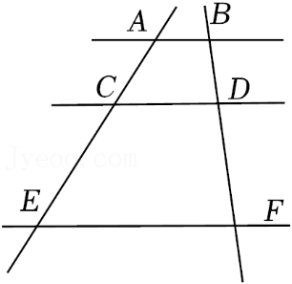
A．CD：EF＝2：5 B．AB：CD＝2：5 C．AC：AE＝2：5 D．CE：EA＝2：5
【分析】根据平行线分线段成比例定理判断即可．
【解答】解：∵AB∥CD∥EF，
∴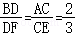，
∴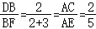，
故选：C．
【点评】本题主要考查平行线分线段成比例，掌握平行线分线段所得线段对应成比例是解题的关键．
11．（宝山区）下列格点三角形中，与已知格点△ABC相似的是（ ）
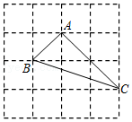
A．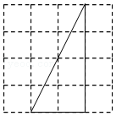 B．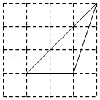
C．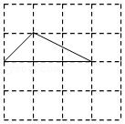 D．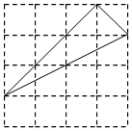
【分析】设小正方形的边长是1，先求出△ABC的三边长，再分别求出每个选项中三角形的三边的长度，求出对应的边的比值，看看是否相等，再根据相似三角形的判定定理判定即可．
【解答】解：设小正方形的边长是1，
由勾股定理得：AB＝＝，AC＝＝2，BC＝＝，
A．三角形的三边的长度分别为：＝2，2，4，
∵＝，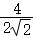＝，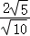＝，
∴＝＝，所以与格点△ABC相似，故本选项符合题意；
B．三角形的三边的长度分别为：2，＝，＝3，
∵＝1，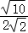＝，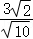＝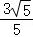，
∴≠≠，所以与格点△ABC不相似，故本选项不符合题意；
C．三角形的三边的长度分别为：＝，＝，3，
∵＝1，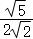＝，＝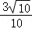，
∴≠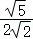≠，所以与格点△ABC不相似，故本选项不符合题意；
D．三角形的三边的长度分别为：＝，＝3，＝2，
∵＝1，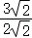＝，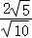＝，
∴≠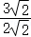≠，所以与格点△ABC不相似，故本选项不符合题意；
故选：A．
【点评】本题考查了相似三角形的判定，能熟记相似三角形的判定定理是解此题的关键．
12．（杨浦区）如图，点F是△ABC的角平分线AG的中点，点D、E分别在AB、AC边上，线段DE过点F，且∠ADE＝∠C，下列结论中，错误的是（ ）
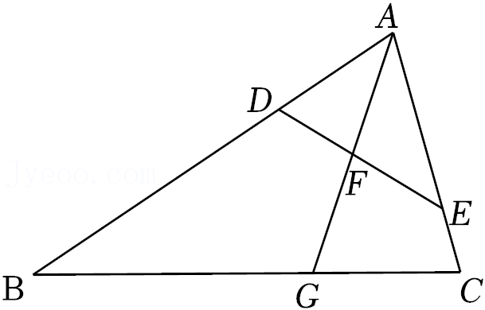
A．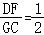 B．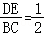 C．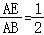 D．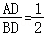
【分析】通过证明△EAF∽△BAG，可得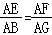＝，通过证明△ADF∽△ACG，可得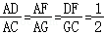，即可求解．
【解答】解：∵AG平分∠BAC，
∴∠BAG＝∠CAG，
∵点F是AG的中点，
∴AF＝FG＝，
∵∠ADE＝∠C，∠DAE＝∠BAC，
∴△DAE∽△CAB，
∴∠AEB＝∠B，
又∵∠BAG＝∠CAG，
∴△EAF∽△BAG，
∴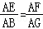＝，
∵∠ADE＝∠C，∠BAG＝∠CAG，
∴△ADF∽△ACG，
∴，
故选：D．
【点评】本题考查了相似三角形的判定和性质，掌握相似三角形的判定方法是解题的关键．
13．（虹口区）在△ABC中，点E、D、F分别在边AB、BC、AC上，联结DE、DF，如果DE∥AC，DF∥AB，AE：EB＝3：2，那么AF：FC的值是（ ）
A． B． C． D．
【分析】根据题目的已知条件画出图形，然后利用平行线分线段成比例解答即可．
【解答】解：如图：
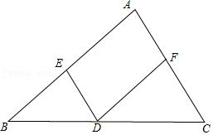
∵DE∥AC，AE：EB＝3：2，
∴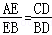＝，
∴＝，
∵DF∥AB，
∴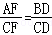＝，
故选：B．
【点评】本题考查了平行线分线段成比例，熟练掌握平行线分线段成比例这个基本事实是解题的关键．
14．（奉贤区）如图，已知D是△ABC边AB上的一点，如果∠BCD＝∠A，那么下列结论中正确的是（ ）
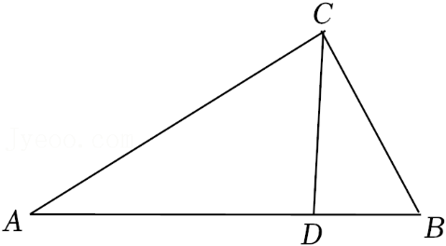
A．AC²＝AD•AB B．BC²＝BD•AB C．CD²＝AD•BD D．AD²＝BD•CD
【分析】由已知条件∠BCD＝∠A、∠B＝∠B，可判定△ABC∽△CBD，再根据相似三角形的性质进行判断．
【解答】解：∵∠BCD＝∠A，∠B＝∠B，
∴△ABC∽△CBD，
∴＝，
∴BC²＝AB•BD，
故选：B．
【点评】此题主要考查的是相似三角形的判定和性质；能够发现隐含条件公共角∠A是解答此题的关键．
15．（奉贤区）已知线段AB．按以下步骤作图：
（1）作以A为端点的射线AP（不与线段AB所在直线重合）；
（2）在射线AP上顺次截取AC＝CD＝DE；
（3）联结BE，过点D作DF∥BE，交线段AB于点F．
根据上述作图过程，下列结论中正确的是（ ）
A．AF：AB＝1：2 B．AF：AB＝1：3 C．AF：AB＝2：3 D．AF：AB＝2：1
【分析】根据AC＝CD＝DE，得到＝，根据平行线分线段成比例定理即可得到结论．
【解答】解：∵AC＝CD＝DE，
∴＝，
∵DF∥BE，
∴△ADF∽△AEB，
∴＝＝，
故选：C．
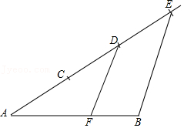
【点评】本题考查了相似三角形的判定和性质，熟练掌握相似三角形的判定和性质是解题的关键．
16．（普陀区）如图，已知点B、D、C、F在同一条直线上，AB∥EF，AB＝EF，AC∥DE，如果BF＝6，DC＝3，那么BD的长等于（ ）
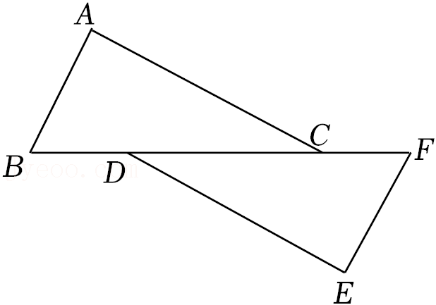
A．1 B． C．2 D．3
【分析】由平行线的性质得到∠B＝∠F，∠ACB＝∠EDF，证得△ABC≌△EFD，得到BC＝FD，进而得到BD＝FC，即可得出BD＝（BF﹣DC）＝．
【解答】解：∵AB∥EF，
∴∠B＝∠F，
∵AC∥DE，
∴∠ACB＝∠EDF，
在△ABC和△EFD中，
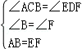，
∴△ABC≌△EFD（AAS），
∴BC＝FD，
∴BC﹣DC＝FD﹣DC，
∴BD＝FC，
∴BD＝（BF﹣DC）＝（6﹣3）＝．
故选：B．
【点评】本题主要考查了全等三角形的判定与性质，证得ABC≌△EFD是解决问题的关键．
17．（普陀区）已知在△ABC中，∠C＝90°，AC＝，BC＝2，如果△DEF与△ABC相似，且△DEF两条边的长分别为4和2，那么△DEF第三条边的长为（ ）
A．2 B． C． D．
【分析】根据勾股定理得到AB＝＝，根据相似三角形的性质健康得到结论．
【解答】解：在△ABC中，∠C＝90°，AC＝，BC＝2，
∴AB＝＝，
∵△DEF与△ABC相似，
∴＝＝，
∴＝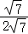＝，
∴DF＝2，
则△DEF第三条边的长为2，
故选：C．
【点评】本题考查了相似三角形的性质，熟练掌握相似三角形的性质是解题的关键．
18．（松江区）如图，已知点G是△ABC的重心，那么S_{△BCG}：S_{△ABC}等于（ ）
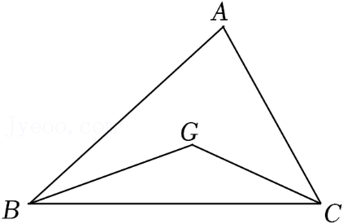
A．1：2 B．1：3 C．2：3 D．2：5
【分析】连接AG延长交BC于点D，由G是重心可得D是BC的中点，所以S_{△ABD}＝S_{△ACD}，S_{△BCG}＝S_{△CDG}，又由重心定理可AG＝2GD，则2S_{△BCD}＝S_{△ABG}，进而得到3S_{△BCG}＝S_{△ABC}，即可求解．
【解答】解：连接AG延长交BC于点D，
∵G是△ABC的重心，
∴D是BC的中点，
∴S_{△ABD}＝S_{△ACD}，S_{△BCG}＝S_{△CDG}，
∵AG＝2GD，
∴2S_{△BCD}＝S_{△ABG}，
∴3S_{△BCD}＝S_{△ABD}，
∴3S_{△BCG}＝S_{△ABC}，
∴S_{△BCG}：S_{△ABC}＝1：3，
故选：B．
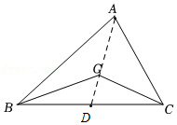
【点评】本题考查三角形的重心，熟练掌握三角形重心定理，利用等底、等高三角形面积的特点求解是解题的关键．
19．（长宁区）下列命题中，说法正确的是（ ）
A．所有菱形都相似
B．两边对应成比例且有一组角对应相等的两个三角形相似
C．三角形的重心到一个顶点的距离，等于它到这个顶点对边距离的两倍
D．斜边和直角边对应成比例，两个直角三角形相似
【分析】利用菱形的性质、相似三角形的判定方法、三角形的重心的性质等知识分别判断后即可确定正确的选项．
【解答】解：A、所有的菱形不相似，故错误，不符合题意；
B、两边对应成比例且夹角相等的两个三角形相似，故错误，不符合题意；
C、三角形的重心到一个顶点的距离等于它到对边中点距离的两倍，故错误，不符合题意；
D、斜边和直角边对应成比例的两个直角三角形是相似的，故该选项正确，符合题意；
故选：D．
【点评】考查了命题与定理的知识，解题的关键是了解菱形的性质、相似三角形的判定方法、三角形的重心的性质等知识，难度不大．
20．（青浦区）如图，点D、E分别在△ABC的边AB、BC上，下列条件中一定能判定DE∥AC的是（ ）
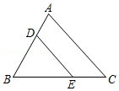
A．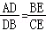 B．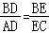 C．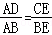 D．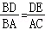
【分析】根据平行线分线段成比例判断即可．
【解答】解：A．因为＝，所以DE∥AC，故A不符合题意；
B．因为＝，所以DE∥AC，故B符合题意；
C．因为＝，所以DE∥AC，故C不符合题意；
D．因为＝，所以DE∥AC，故D不符合题意；
故选：B．
【点评】本题考查了平行线分线段成比例，根据题目的已知并结合图形去分析是解题的关键．
21．（青浦区）如图，在平行四边形ABCD中，点E在边BA的延长线上，联结EC，交边AD于点F，则下列结论一定正确的是（ ）
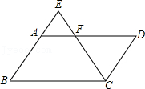
A．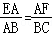 B．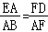 C．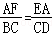 D．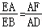
【分析】由四边形ABCD是平行四边形，推得AB＝CD，AD∥BC，AB∥CD，得△EAF∽△EAB，△AEF∽△CDF，推比例线段即可判断是否符合题意．
【解答】解：∵四边形ABCD是平行四边形，
∴AB＝CD，AD∥BC，
∴△EAF∽△EBC，
∴＝，＝，
∴A、C不符合题意；
D符合题意；
∵AB∥CD，
∴△AEF∽△CDF，
∴＝，
∵AB＝CD，
∴＝，
∴B不符合题意；
故选：D．
【点评】本题考查了三角形相似的判定和性质、平行四边形的性质、平行线分线段成比例，掌握由平行推相似的方法，等量代换是解题关键．
22．（黄浦区）如图，D、E分别是△ABC的边AB、AC上的点，下列各比例式不一定能推得DE∥BC的是（ ）
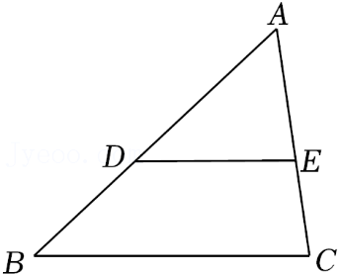
A．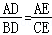 B．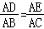 C．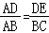 D．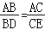
【分析】根据平行线分线段成比例定理判断即可．
【解答】解：∵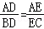，
∴DE∥BC，故A正确；
∵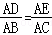，
∴DE∥BC，故B正确；
∵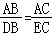，
∴DE∥BC，故D正确，
故选：C．
【点评】本题考查的是平行线分线段成比例定理，灵活运用定理、找准对应关系是解题的关键．
23．（杨浦区）如图，在梯形ABCD中，AD∥BC，过对角线交点O的直线与两底分别交于点E、F，下列结论中，错误的是（ ）
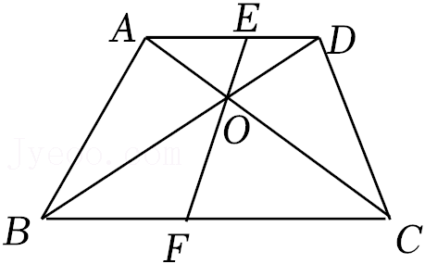
A．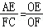 B．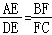 C．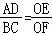 D．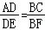
【分析】根据相似三角形的判定得出△AOE∽△COF，△DEO∽△BFO，△AOD∽△COB，再根据相似三角形的性质得出比例式，最后根据比例的性质得出即可．
【解答】解：A．∵AD∥BC，
∴△AOE∽△COF，
∴＝，故本选项不符合题意；
B．∵AD∥BC，
∴△AOE∽△COF，△DEO∽△BFO，
∴＝，＝，
∴＝，
∴＝，故本选项符合题意；
C．∵AD∥BC，
∴△AOE∽△COF，△AOD∽△COB，
∴＝，＝，
∴＝，故本选项不符合题意；
D．∵AD∥BC，
∴△DEO∽△BFO，△AOD∽△COB，
∴＝，＝，
∴＝，
∴＝，故本选项不符合题意；
故选：B．
【点评】本题考查了相似三角形的性质和判定，平行线分线段成比例定理和比例的性质等知识点，能熟记相似三角形的性质定理和判定定理是解此题的关键．
24．（虹口区）下列选项中的两个图形一定相似的是（ ）
A．两个等腰三角形 B．两个矩形
C．两个菱形 D．两个正方形
【分析】形状相同的图形称为相似图形．结合图形，对选项一一分析，排除错误答案即可
【解答】解：A．任意两个等腰三角形，形状不一定相同，不一定相似，本选项不合题意；
B．任意两个矩形，对应角对应相等、边的比不一定相等，不一定相似，本选项不合题意；
C．任意两个菱形，边的比相等、对应角不一定相等，不一定相似，本选项不合题意；
D．任意两个正方形的对应角对应相等、对应边的比相等，故一定相似，本选项符合题意；
故选：D．
【点评】本题考查的是相似形的定义，相似图形的形状必须完全相同；相似图形的大小不一定相同．
25．（长宁区）如图，点E是线段BC的中点，∠B＝∠C＝∠AED，下列结论中，说法错误的是（ ）
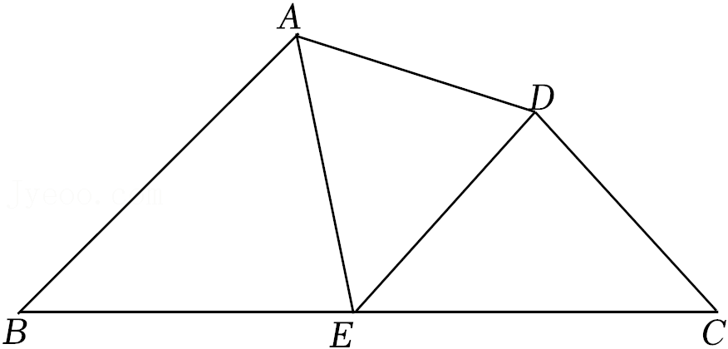
A．△ABE与△ECD相似 B．△ABE与△AED相似
C．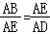 D．∠BAE＝∠ADE
【分析】证明△BAE∽△CED，△ABE∽△AED，可得结论．
【解答】解：∵∠AEC＝∠AED+DEC＝∠B+∠BAE，∠B＝∠AED，
∴∠DEC＝∠BAE，
∵∠B＝∠C，
∴△BAE∽△CED，
∴＝，
∵BE＝CE，
∴＝，
∴＝，
∵∠B＝∠AED，
∴△ABE∽△AED，
∴＝，
故选项A，B，C正确，
故选：D．
【点评】本题考查相似三角形的判定和性质等知识，解题的关键是正确寻找相似三角形解决问题．
二．填空题（共27小题）
26．（青浦区）如果两个相似三角形的周长比为2：3，那么它们的对应高的比为 2：3 ．
【分析】根据相似三角形的周长比等于相似比可求得其相似比，再根据对应高线的比等于相似比可得到答案．
【解答】解：∵两个相似三角形的周长比为2：3，
∴这两个相似三角形的相似比为2：3，
∴它们的对应高的比为：2：3，
故答案为：2：3．
【点评】本题主要考查相似三角形的性质，掌握相似三角形的周长比、对应高线比等于相似比是解题的关键．
27．（徐汇区）冬日暖阳，下午4点时分，小明在学恔操场晒太阳，身高1.5米的他，在地面上的影长为2米，则此时高度为9米的旗杆在地面的影长为 12 米．
【分析】在同一时刻物高和影长成正比，即在同一时刻的两个问题物体，影子，经过物体顶部的太阳光线三者构成的两个直角三角形相似．
【解答】解：设旗杆的高度为x米，根据题意得：
＝，
解得：x＝12．
故答案为：12．
【点评】本题考查了相似三角形的应用，只要是把实际问题抽象到相似三角形中，利用相似三角形的相似比，列出方程，通解方程求出树的高度，体现了方程的思想．
28．（杨浦区）在某一时刻，直立地面的一根竹竿的影长为3米，一根旗杆的影长为25米，已知这根竹竿的长度为1.8米，那么这根旗杆的高度为 15 米．
【分析】根据同一时刻，物高与影长成正比即可列出等式．
【解答】解：根据同一时刻，物高与影长成正比得，旗杆的高度：1.8＝25：3，
∴旗杆的高度为15米，
故答案为：15．
【点评】本题主要考查了相似三角形的应用，熟练掌握平行投影的基本特征：物高与影长成正比是解题的关键．
29．（静安区）如图，在△ABC中，AB＝AC＝6，BC＝4，点D在边AC上，BD＝BC，那么AD的长是 ．
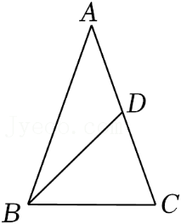
【分析】利用等腰三角形的性质得到∠ABC＝∠C，∠C＝∠BDC，则∠ABC＝∠BDC，于是可判断△ABC∽△BDC，然后利用相似比计算出CD的长，最后计算AC﹣AD即可．
【解答】解：∵AB＝AC，
∴∠ABC＝∠C，
∵BD＝BC，
∴∠C＝∠BDC，
∴∠ABC＝∠BDC，
∵∠ACB＝∠BCD，
∴△ABC∽△BDC，
∴＝，即＝，
∴DC＝，
∴AD＝AC﹣AD＝6﹣＝．
故答案为：．
【点评】本题考查了相似三角形的判定与性质：在判定两个三角形相似时，应注意利用图形中已有的公共角、公共边等隐含条件，以充分发挥基本图形的作用；在运用相似三角形的性质时，灵活利用相似比进行几何计算．也考查了等腰三角形的性质．
30．（青浦区）如图，点G为等边三角形ABC的重心，联结GA，如果AG＝2，那么BC＝ ．
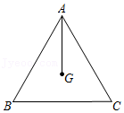
【分析】延长AG交BC于H，如图，利用三角形的重心性质得到BH＝CH，GH＝AG＝1，再利用等边三角形的性质得到AH⊥BC，∠B＝60°，然后利用含30度的直角三角形三边的关系求出BH，从而得到BC的长．
【解答】解：延长AG交BC于H，如图，
∵点G为等边三角形ABC的重心，
∴BH＝CH，AG＝2GH，
∴GH＝AG＝1，
∴AH＝AG+GH＝3，
∵△ABC为等边三角形，AH为中线，
∴AH⊥BC，∠B＝60°，
∴BH＝AH＝，
∴BC＝2BH＝2．
故答案为：2．
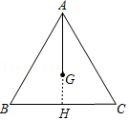
【点评】本题考查了三角形的重心：重三角形的重心是三角形三边中线的交点，重心到顶点的距离与重心到对边中点的距离之比为2：1．也考查了等边三角形的性质．
31．（徐汇区）如图，△ABC中，AB＝8，BC＝7，点D、E分别在边AB、AC上，已知AE＝4，∠AED＝∠B，则线段DE的长为 ．
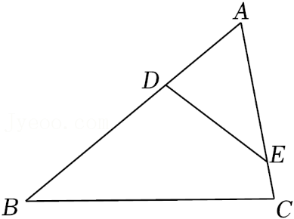
【分析】由△AED∽△ABC，得出比例式求解即可．
【解答】解：∵∠AED＝∠B，∠A＝∠A，
∴△AED∽△ABC，
∴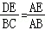，
∴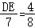，
∴DE＝，
故答案为：
【点评】本题考查了相似三角形的判定与性质，熟练掌握相似三角形的判定与性质是解题的关键．
32．（黄浦区）如图，在△ABC中，中线AD、BE相交于点O，如果△AOE的面积是4，那么四边形OECD的面积是 8 ．
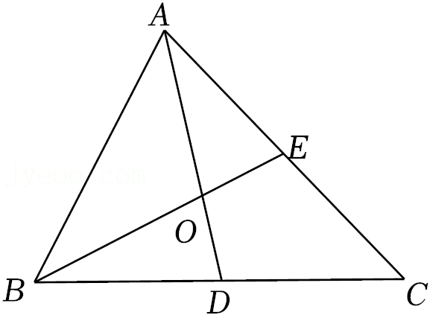
【分析】由重心的定义得出点O是△ABC的重心，根据重心的性质求出AO：OD＝2：1，BO：OE＝2：1，根据等高的两个三角形面积之比等于底边之比得出△AOB的面积＝2×△AOE的面积＝8，△BOD的面积＝×△AOB的面积＝4，再求出△ABD的面积＝△AOB的面积+△BOD的面积＝12，△ADC的面积＝△ABD的面积＝12，进而得到四边形OECD的面积＝△ADC的面积﹣△AOE的面积＝8．
【解答】解：在△ABC中，中线AD、BE相交于点O，
∴点O是△ABC的重心，
∴AO：OD＝2：1，BO：OE＝2：1，
∵△AOE的面积是4，
∴△AOB的面积＝2×△AOE的面积＝8，
∴△BOD的面积＝×△AOB的面积＝4，
∴△ABD的面积＝△AOB的面积+△BOD的面积＝12，
∴△ADC的面积＝△ABD的面积＝12，
∴四边形OECD的面积＝△ADC的面积﹣△AOE的面积＝12﹣4＝8．
故答案为：8．
【点评】本题考查了三角形重心的定义及性质，重心是三角形三边中线的交点．重心到顶点的距离与重心到对边中点的距离之比为2：1．也考查了三角形的面积．
33．（嘉定区）如图，在△ABC中，DE∥BC，DF∥AC，AD＝3，BD＝2，那么BF：DE的值是 ．
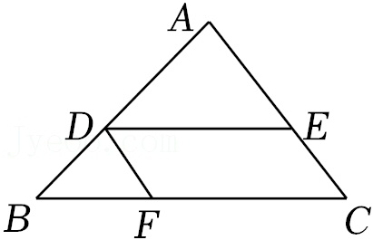
【分析】先根据DE∥BC，DF∥AC证明∠B＝∠ADE，∠BDF＝∠A，再根据“有两个角分别相等的两个三角形相似”证明△DBF∽△ADE，得＝＝，即BF：DE的值是．
【解答】解：如图，∵DE∥BC，
∴∠B＝∠ADE，
∵DF∥AC，
∴∠BDF＝∠A，
∴△DBF∽△ADE，
∴＝，
∵BD＝2，AD＝3，
∴＝，
∴BF：DE的值是，
故答案为：．
【点评】此题考查相似三角形的判定与性质，根据“有两个角分别相等的两个三角形相似”证明△DBF∽△ADE是解题的关键．
34．（杨浦区）如果两个相似三角形对应边之比是4：9，那么它们的周长之比等于 4：9 ．
【分析】根据相似三角形的性质得出即可．
【解答】解：∵两个相似三角形对应边之比是4：9，
∴它们的周长之比等于4：9，
故答案为：4：9．
【点评】本题考查了相似三角形的性质，能熟记相似三角形的周长之比等于相似比是解此题的关键．
35．（虹口区）已知Rt△ABC的两直角边之比为3：4，若△DEF与△ABC相似，且△DEF最长的边长为20，则△DEF的周长为 48 ．
【分析】根据相似三角形的性质得到△DEF是直角三角形，且两直角边之比为3：4，根据勾股定理计算，得到答案．
【解答】解：∵Rt△ABC的两直角边之比为3：4，△DEF与△ABC相似，
∴△DEF是直角三角形，且两直角边之比为3：4，
设一条直角边为3x，则另一条直角边为4x，
由勾股定理得：（3x）²+（4x）²＝20²，
解得：x₁＝4，x₂＝﹣4（舍去），
∴△DEF的一条直角边为12，则另一条直角边为16，
∴△DEF的周长＝12+16+20＝48，
故答案为：48．
【点评】本题考查的是相似三角形的性质、勾股定理，掌握相似三角形的对应边成比例是解题的关键．
36．（奉贤区）如图，已知AD∥BE∥CF，它们依次交直线l₁、l₂于点A、B、C和点D、E、F．如果5AB＝2AC，DE＝6，那么线段EF的长是 9 ．
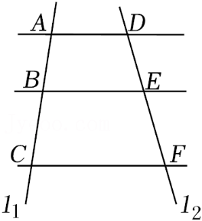
【分析】根据平行线分线段成比例定理列出比例式，代入已知数据计算即可．
【解答】解：∵5AB＝2AC，
∴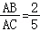，
∵AD∥BE∥CF，
∴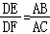，
即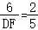，
∴DF＝15，
∴EF＝DF﹣DE＝15﹣6＝9．
故答案为：9．
【点评】本题考查的是平行线分线段成比例定理，灵活运用定理、找准对应关系是解题的关键．
37．（奉贤区）如图，已知菱形ABCD，E、F分别为△ABD和△BCD的重心．如果边AB＝5，对角线BD＝6，那么EF的长为 ．
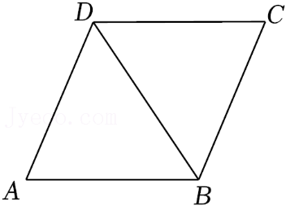
【分析】连接AC，交BD于点O，根据菱形的性质得出OB＝OD＝3，OA＝OC，AC⊥BD，利用勾股定理求出OA＝OC＝4．再根据重心的性质可知△ABD和△BCD的重心E，F分别在线段OA、OC上，且OE＝OA，OF＝OC，进而得到EF的长．
【解答】解：如图，连接AC，交BD于点O，
∵四边形ABCD是菱形，BD＝6，
∴OB＝OD＝BD＝3，OA＝OC，AC⊥BD，
∴OA＝＝＝4，
∴OC＝OA＝4．
∵E、F分别为△ABD和△BCD的重心，
∴E，F分别在线段OA、OC上，且OE＝OA＝，OF＝OC＝，
∴EF＝OE+OF＝+＝．
故答案为：．
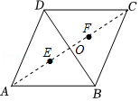
【点评】本题考查了三角形的重心的性质，菱形的性质，勾股定理，掌握重心到顶点的距离与重心到对边中点的距离之比为2：1是解题的关键．
38．（普陀区）如图，在△ABC中，AD平分∠BAC，如果∠B＝80°，∠C＝40°，那么∠ADC的度数等于 110° ．
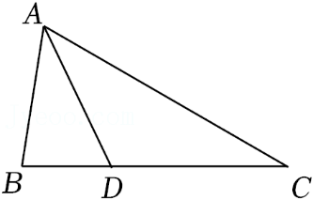
【分析】由三角形的内角和可求得∠BAC＝60°，再由角平分线的定义得∠BAD＝30°，利用三角形的外角性质即可求∠ADC的度数．
【解答】解：∵∠B＝80°，∠C＝40°，
∴∠BAC＝180°﹣∠B﹣∠C＝60°，
∵AD平分∠BAC，
∴∠BAD＝∠BAC＝30°，
∴∠ADC＝∠B+∠BAD＝110°．
故答案为：110°．
【点评】本题主要考查三角形的外角性质，三角形的内角和定理，解答的关键是对相应的知识的掌握．
39．（松江区）已知两个相似三角形面积的比是4：9，那么这两个三角形周长的比是 2：3 ．
【分析】根据相似三角形的性质求出相似比，再求出周长比．
【解答】解：∵两个相似三角形面积的比是4：9，
∴两个相似三角形相似比是2：3，
∴这两个三角形周长的比是2：3，
故答案为：2：3．
【点评】本题考查的是相似三角形的性质，相似三角形周长的比等于相似比、相似三角形面积的比等于相似比的平方．
40．（静安区）在△ABC中，DE∥BC，DE交边AB、AC分别于点D、E，如果△ADE与四边形BCED的面积相等，那么AD：DB的值为 +1 ．
【分析】先证明△ADE∽△ABC，利用相似三角形的性质得到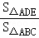＝（）²＝，则＝，然后利用比例的性质得到的值．
【解答】解：∵DE∥BC，
∴△ADE∽△ABC，
∴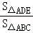＝（）²，
∵△ADE与四边形BCED的面积相等，
∴（）²＝，
∴＝，
∴＝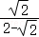＝+1．
故答案为：+1．
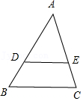
【点评】本题考查了相似三角形的判定与性质：在判定两个三角形相似时，应注意利用图形中已有的公共角、公共边等隐含条件，以充分发挥基本图形的作用；在运用相似三角形的性质时，灵活利用相似比进行几何计算．
41．（黄浦区）如图，已知AB∥CD∥EF，它们依次交直线l₁、l₂于点A，D，F和点B，C，E．如果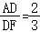，BE＝20，那么线段BC的长是 8 ．
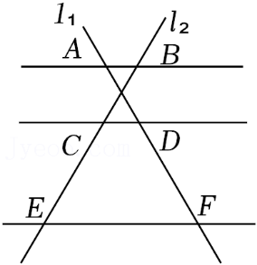
【分析】根据平行线分线段成比例定理解答即可．
【解答】解：∵AB∥CD∥EF，
∴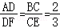，
∴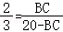，
∴BC＝8，
故答案为：8．
【点评】本题主要考查平行线分线段成比例，掌握平行线分线段所得线段对应成比例是解题的关键．
42．（黄浦区）如图，△ABC是边长为3的等边三角形，D、E分别是边BC、AC上的点，∠ADE＝60°，如果BD＝1，那么CE＝ ．
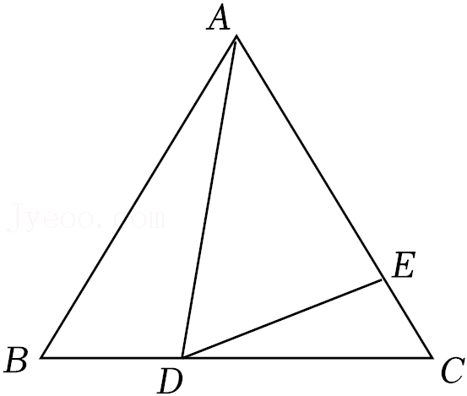
【分析】根据等边三角形的性质得到∠B＝∠C＝60°，AB＝BC＝3，再证明∠CDE＝∠BAD，然后可判断△CDE∽△BAD，从而利用相似比可求出CE．
【解答】解：∵△ABC为等边三角形，
∴∠B＝∠C＝60°，AB＝BC＝3，
∴CD＝BC﹣BD＝3﹣1＝2，
∵∠ADC＝∠B+∠BAD，
即∠ADE+∠CDE＝∠B+∠BAD，
∴∠CDE＝∠BAD，
而∠B＝∠D，
∴△CDE∽△BAD，
∴＝，即＝，
∴CE＝．
故答案为：．
【点评】本题考查了相似三角形的判定与性质：在判定两个三角形相似时，应注意利用图形中已有的公共角、公共边等隐含条件，以充分发挥基本图形的作用．灵活运用相似三角形的性质进行几何运算．也考查了等边三角形的性质．
43．（宝山区）如图，已知一张三角形纸片ABC，AB＝5，BC＝2，AC＝4，点M在AC边上．如果过点M剪下一个与△ABC相似的小三角形纸片，可以有四种不同的剪法，设AM＝x，那么x的取值范围是 3≤x＜4 ．
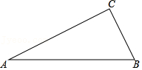
【分析】依据相似三角形的对应边成比例，即可得到x的取值范围．
【解答】解：如图所示，过M作MD∥AB交BC于D或ME∥BC交AB于E，则△MCD∽△ACB或△AME∽△ACB，
此时0＜x＜4；
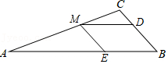
如图所示，过M作∠AMF＝∠B交AB于F，则△AMF∽△ABC，
此时0＜x≤4；
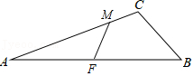
如图所示，过M作∠CMG＝∠CBA交BC于G，
此时，△CMG∽△CBA，
当点G与点B重合时，CB²＝CM×CA，即2²＝CM×4，
∴CM＝1，AM＝3，
∴此时，3≤AM＜4；
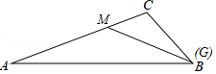
综上所述，x的取值范围是3≤x＜4．
故答案为：3≤x＜4．
【点评】本题主要考查了相似三角形的性质，相似三角形的对应角相等，对应边的比相等．
44．（杨浦区）已知在△ABC中，∠C＝90°，AC＝8，BC＝6，点G是△ABC的重心，那么点G到斜边AB的距离是 ．
【分析】过C点作CE⊥AB于E，过G点作GH⊥AB于H，如图，先利用勾股定理计算出AB，再利用面积法求出CE＝，根据G是△ABC的重心得到DG＝CD，然后证明△DHG∽△DEC，利用相似比可求出GH的长度．
【解答】解：过C点作CE⊥AB于E，过G点作GH⊥AB于H，如图．
在Rt△ABC中，∠C＝90°，AC＝8，BC＝6，
∴AB＝＝＝10，
∵CE•AB＝AC•BC，
∴CE＝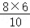＝，
∵G是△ABC的重心，
∴DG＝CG，
∴DG＝CD，
∵CE⊥AB，GH⊥AB，
∴GH∥CE，
∴△DHG∽△DEC，
∴＝＝，
∴GH＝CE＝×＝．
故答案为：．
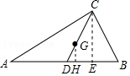
【点评】此题考查了三角形重心的性质：三角形的重心到顶点的距离是它到对边中点的距离的2倍，也考查了勾股定理，三角形的面积，相似三角形的判定与性质．
45．（虹口区）如图，过△ABC的重心G作上ED∥AB分别交边AC、BC于点E、D，联结AD，如果AD平分∠BAC，AB＝6，那么EC＝ 8 ．
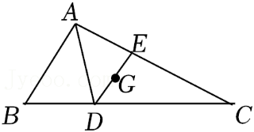
【分析】连接CG并延长，交AB于F．根据三角形重心的定义及性质可得，AF＝BF＝AB＝3，CG：GF＝2：1，即＝．根据平行线分线段成比例定理得出＝＝，求出DG＝EG＝2，那么DE＝4．利用角平分线定义及平行线的性质得出∠ADE＝∠DAC，那么AE＝DE＝4．再根据平行线分线段成比例定理即可求出CE＝8．
【解答】解：如图，连接CG并延长，交AB于F．
∵G为△ABC的重心，
∴AF＝BF＝AB＝×6＝3，CG：GF＝2：1，即＝．
∵ED∥AB，
∴＝＝，即＝＝，解得DG＝EG＝2，
∴DE＝DG+EG＝2+2＝4．
∵AD平分∠BAC，
∴∠BAD＝∠DAC，
∵DE∥AB，
∴∠ADE＝∠BAD，
∴∠ADE＝∠DAC，
∴AE＝DE＝4．
∵ED∥AB，
∴＝＝，即＝，解得CE＝8．
故答案为：8．
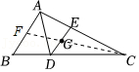
【点评】本题考查了三角形重心的定义及性质，三角形的重心是三角形三边中线的交点．重心到顶点的距离与重心到对边中点的距离之比为2：1．也考查了平行线分线段成比例定理，等腰三角形的判定与性质，平行线的性质等知识．求出AE是解题的关键．
46．（浦东新区）如图，平行四边形ABCD，F为BC中点，延长AD至E，使DE：AD＝1：3，联结EF交DC于点G，则S_{△DEG}：S_{△CFG}＝ ．
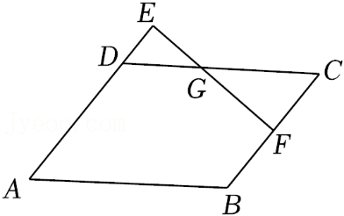
【分析】先设出DE＝x，进而得出AD＝3x，再用平行四边形的性质得出BC＝3x，进而求出CF，最后用相似三角形的性质即可得出结论．
【解答】解：设DE＝x，
∵DE：AD＝1：3，
∴AD＝3x，
∵四边形ABCD是平行四边形，
∴AD∥BC，BC＝AD＝3x，
∵点F是BC的中点，
∴CF＝BC＝x，
∵AD∥BC，
∴△DEG∽△CFG，
∴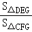＝（）²＝（）²＝，
故答案为：．
【点评】此题主要考查了相似三角形的判定和性质，平行四边形的性质，中点的定义，熟练掌握相似三角形的判定和性质定理是解本题的关键．
47．（奉贤区）顺次联接三角形三边中点，所得到的三角形与原三角形的周长的比是 ．
【分析】根据D、E、F分别是AB、BC、AC的中点，求证△DEF∽△ABC，然后利用相似三角形周长比等于相似比，面积比等于相似比的平方即可得出答案．
【解答】解：如图，∵D、E、F分别是AB、BC、AC的中点，
∴DE＝AC，DF＝BC，EF＝AB，
∴DE+DF+EF＝AC+BC+AB，
∵△DEF∽△ABC，
∴所得到的△DEF与△ABC的周长之比是．
故答案为：．
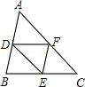
【点评】此题考查学生对相似三角形的判定与性质和三角形中位线定理的理解和掌握，解答此题的关键是利用了相似三角形周长比等于相似比．
48．（长宁区）如果两个相似三角形周长之比为3：2，那么这两个三角形的面积之比为 9：4 ．
【分析】已知了两个相似三角形的周长比，即可得到它们的相似比，由于相似三角形的面积比等于相似比的平方，由此得解．
【解答】解：∵两个相似三角形的周长之比为3：2，
∴它们的相似比为3：2，
∴它们的面积比为9：4，
故答案为：9：4．
【点评】此题考查的是相似三角形的性质：相似三角形的周长比等于相似比，面积比等于相似比的平方．
49．（长宁区）点G是△ABC的重心，过点G作BC边的平行线与AB边交于点E，与AC边交于点F，则＝ ．
【分析】连接AG交BC于点D，由EF∥BC，可得＝，又由G是△ABC的重心，可得＝，再由D是BC的中点，可得＝．
【解答】解：连接AG交BC于点D，
∵EF∥BC，
∴＝，
∵G是△ABC的重心，
∴＝，
∵D是中点，
∴＝，
∴＝，
故答案为：．
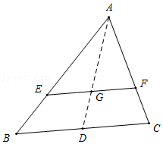
【点评】本题考查三角形重心定理，熟练掌握三角形重心定理，灵活应用平行线的性质是解题的关键．
50．（崇明区）如图，直线AD∥BE∥CF，如果＝，AD＝2，CF＝6，那么线段BE的长是 3 ．
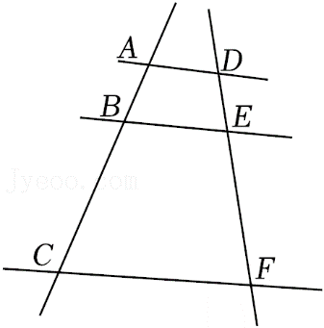
【分析】根据平行线分线段成比例定理列出比例式，代入已知数据计算即可．
【解答】解：延长CA，FD，相交于G，
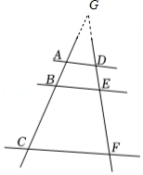
∵AD∥BE∥CF，
∴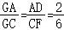，
∵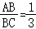，
∴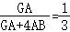，
∴GA＝2AB，
∴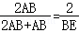，
∴BE＝3．
故答案为：3．
【点评】本题考查的是平行线分线段成比例定理，灵活运用定理、找准对应关系是解题的关键．
51．（徐汇区）如图，BE是△ABC的角平分线，过点E作ED∥BC交边AB于点D．如果AD＝3，DE＝2，则BC的长度为 ．
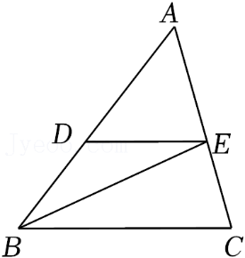
【分析】由BE平分∠ABC交AC于点E，ED∥BC，可证得BD＝DE，△ADE∽△ABC，然后由相似三角形的对应边成比例，证得AE•BC＝BD•AC，于是得到结论．
【解答】解：∵BE平分∠ABC，
∴∠ABE＝∠CBE．
∵DE∥BC，
∴∠DEB＝∠CBE，
∴∠ABE＝∠DEB．
∴BD＝DE，
∵DE∥BC，
∴△ADE∽△ABC，
∴＝，
∵AD＝3，DE＝2，
∴＝，
∴BC＝，
故答案为：．
【点评】此题考查了相似三角形的判定与性质、等腰三角形的判定与性质，注意掌握数形结合思想的应用．
52．（普陀区）如图，在四边形ABCD中，AD∥BC，对角线AC、BD相交于点O，如果S_{△AOB}＝2a，S_{△BOC}＝4a，那么S_{△ADC}＝ 3a .（用含有字母a的代数式表示）
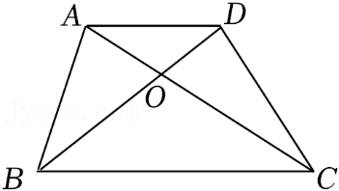
【分析】首先根据S_{△AOB}：S_{△BOC}＝1：2，可得AO：OC＝1：2；然后根据相似三角形的面积的比的等于它们的相似比的平方，和等高的三角形面积比是底与底的比，进而可以解决问题．
【解答】解：在梯形ABCD中，AD∥BC，
∵S_{△AOB}＝2a，S_{△BOC}＝4a，
∴S_{△AOB}：S_{△BOC}＝1：2，
∴AO：OC＝1：2；
∵AD∥BC，
∴△AOD∽△BOC，
∵AD：BC＝1：2，
∴S_{△AOD}：S_{△BOC}＝1：4，
∴S_{△AOD}＝a，
∴S_{△COD}＝2a，
∴S_{△ADC}＝S_{△AOD}+S_{△DOC}＝3a．
故答案为：3a．
【点评】此题主要考查了相似三角形的判定与性质的应用，以及梯形的特征和应用，要熟练掌握．
三．解答题（共2小题）
53．（嘉定区）如图，在梯形ABCD中，AD∥BC，点E在线段AD上，CE与BD相交于点H，CE与BA的延长线相交于点G，已知DE：AE＝2：3，BC＝4DE，CE＝10．求EH、GE的长．
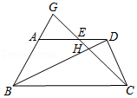
【分析】根据题目的已知并结合图形分析8字型模型相似三角形和A字型模型相似三角形，然后进行计算即可解答．
【解答】解：∵AD∥BC，
∴∠ADB＝∠DBC，∠DEC＝∠ECB，
∴△DEH∽△BCH，
∴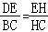，
∵BC＝4DE，
∴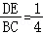，
∵CE＝10，
∴HC＝10﹣EH，
∴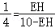，
∴EH＝2，
∵BC＝4DE，DE：AE＝2：3，
∴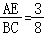，
∵AD∥BC，
∴∠GAE＝∠GBC，∠GEA＝∠GCB，
∴△GAE∽△GBC，
∴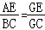，
∵CE＝10，
∴GC＝10+GE，
∴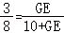，
∴GE＝6．
【点评】本题考查了相似三角形的判定与性质，梯形，熟练掌握8字型模型相似三角形和A字型模型相似三角形是解题的关键．
54．（松江区）如图，已知平行四边形ABCD中，G是AB延长线上一点，联结DG，分别交AC、BC于点E、F，且AE：EC＝3：2．
（1）如果AB＝10，求BG的长；
（2）求的值．
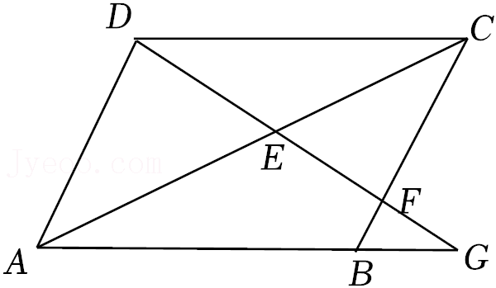
【分析】（1）由平行四边形的性质证明△AGE∽△CDE，再根据AE：EC＝3：2求出BG＝15，从而得出结论；
（2）利用△ADE∽△CFE和△AGE∽△CDE得出＝＝和＝＝，从而得出结论．
【解答】解：（1）∵四边形ABCD是平行四边形，
∴AB∥CD，
∴∠GAE＝∠CDE，∠AGE＝∠CDE，
∴△AGE∽△CDE，
∴＝＝，
又∵AB＝CD＝10，
∴AG＝CD＝×10＝15，
∴BG＝AG﹣AB＝15﹣10＝5；
（2）∵四边形ABCD是平行四边形，
∴AD∥BC，即AD∥CF，
∴∠ADE＝∠CFE，∠DAE＝∠FCE，
∴△ADE∽△CFE，
∴＝＝，
又∵△AGE∽△CDE，
∴＝＝，
∴＝×＝×＝，
∴＝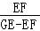＝．
【点评】本题考查平行四边形的性质、相似三角形的判定与性质，解题的关键是熟练掌握基本知识．

